Torda története

Torda (románul Turda, németül Thorenburg, szászul Torembrich, római neve Potaissa volt) város, municípium Romániában Kolozs megyében. Az egykori Torda vármegye, majd Torda-Aranyos vármegye székhelye volt. A múltban Aranyospolyánt és Keresztest csatolták hozzá.
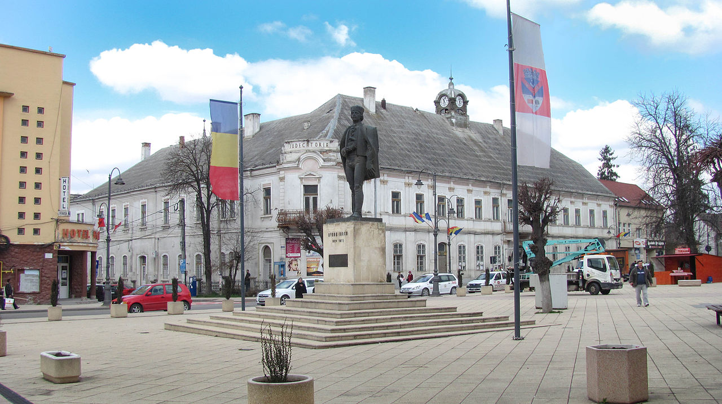
Neve az ősi magyar Turda személynévből ered, az pedig a török turdi (= megmaradt) szóból. Kolozsvártól 32 km-re délkeletre a Rákos-patak és az Aranyos folyó összefolyásánál épült. Szomszédai: Szentmihály és Aranyosgyéres.
Helyén egykor a dák Dierna, majd a római Potaissa állott. Már a rómaiak is bányásztak itt sót. A Magyar Királyság megalakulásának elején Torda sóbányászata előtérbe kerül. Az első oklevél, amelyben említésre kerül az erdélyi só I. Géza király 1075-ből származó oklevele, ahol név szerint említik az erdélyi Turda [Torda] várához tartozó sóvámot, mely az Aranas [Aranyos] folyó mellett van. Az oklevél érdekessége, hogy Torda város és az Aranyos folyó szavak is magyarul szerepelnek a latin nyelvű iratban. Később Torda lesz az összes erdélyi sóbánya adminisztratív, irányító központja, melyet sókamarának, később sóhivatalnak neveztek. Torda vára a 11. század elején már megvolt, és a mai Várfalva feletti magaslaton állott. Maradványai ma is láthatók. A tatárok 1241-ben elpusztították. A vár valószínűleg 1285-ben, a második tatár betöréskor pusztult el. 1289-ben IV. László a kézdi székelyeknek adományozta a vár Aranyos nevű földjét, és ezzel megalapította Aranyosszéket.
Ótorda nyugati részén egykor egy Szentmiklós nevű helység állott, ahol Mikud ispán 1275 körül várat épített, melyet 1285-ben a tatárok leromboltak. A 15. század elején újra felépítették, utoljára 1508-ban említik, ma már nyoma sincsen.
1463-ban tartották itt az első országgyűlést, majd 1505-ös országgyűlésen itt újították meg a három nemzet unióját. 1542. december 20-án az itt tartott országgyűlés ismerte el János Zsigmondot erdélyi fejedelemnek. Az 1557-es országgyűlésen ismerték el a protestáns egyházakat, majd az 1568-as a országgyűlésen hirdették ki – Európában elsőként – a vallásszabadságot. Újtorda gótikus református templomába menekültek a lakosok 1601-ben Basta serege elől, de az a falakat ágyúkkal szétlőve lemészárolta őket. A város mellett verte meg a császári sereg Vitéz Mihály vajda seregét, az eseményre a csata helyén 1974-ben felállított monumentális Vitéz Mihály-emlékmű és emlékpark hívja fel a figyelmet.
1614-ben Bethlen Gábor só vágóknak adományozta az elnéptelenedett települést, ekkor kezdődött el újra a só kitermelés.
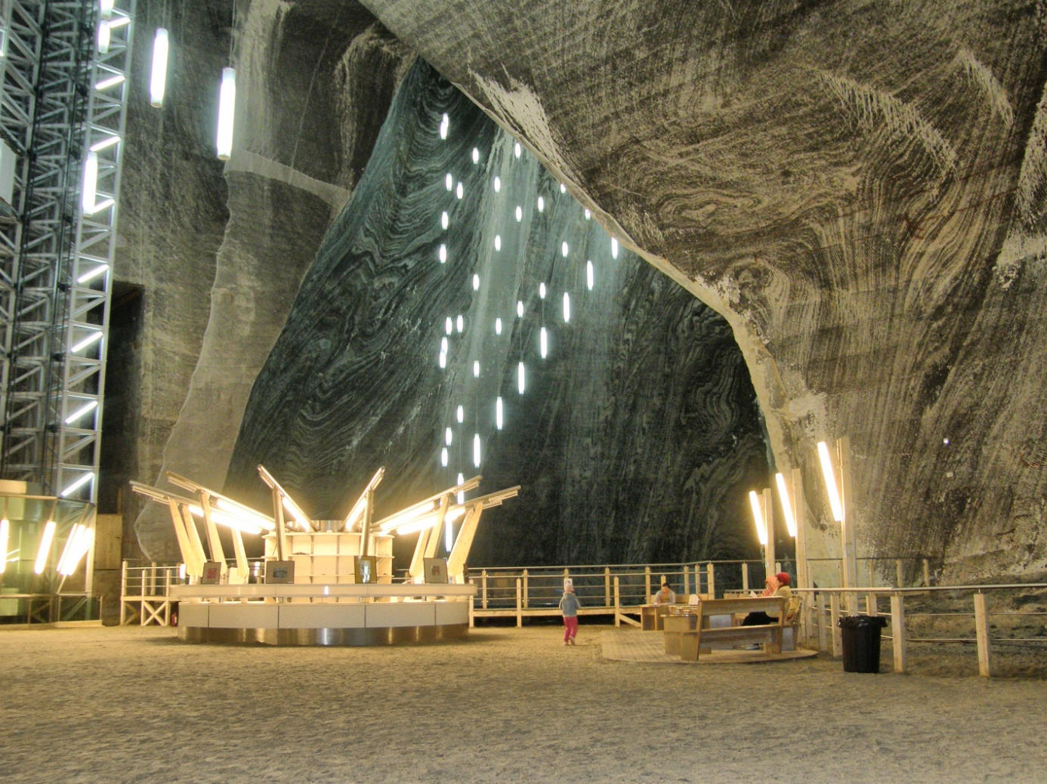
1665-ben Torda és Dés városokat a gyulafehérvári országgyűlés nemes városokká nyilvánította. A tordaiak sajátos jogállásukat 1711-ig őrizték meg sértetlenül, attól kezdve kiváltságaikat rendre elveszítették. 1848-ban hivatalosan is megszűnt a nemes városok intézménye Erdélyben.
1714-ben Mikes Mihály gróf telepít be pálosokat.
1910-ben 13 455 lakosából 9674 magyar, 3389 román és 100 német volt. Magyar lakosságának nagy része a második bécsi döntés után Kolozsvárra költözött.
1944-ben véres csata (Tordai csata) zajlott le a magyar-német és szovjet-román seregek között, melyben a magyar-német csapatok egy hónapra megakadályozták a szovjetek előrenyomulását.

Forrás:
https://hu.wikipedia.org/wiki/Torda

